U7 Proyecto1 Cuadros De Dialogo

Índice
U7 Proyecto1 Cuadros De Dialogo 1
1. Introducción 2
2.Cuadro de Diálogo Básico (AlertDialog) 2
3. Cuadro de Diálogo Avanzado con Imagen (Dialog) 3
4.Flujo del Código 3

1. Introducción
En este documento se describe el uso de los cuadros de diálogo en Jetpack Compose, una herramienta clave para la interacción con el usuario en aplicaciones Android modernas. Se presentan distintas formas de utilizar diálogos para mostrar información, solicitar datos o confirmar acciones.

2.Cuadro de Diálogo Básico (AlertDialog)
Este cuadro de diálogo presenta una alerta simple con un título, un texto descriptivo y dos botones: "Confirmar" y "Cancelar". El ícono proporcionado se muestra junto al título. Este tipo de cuadro de diálogo es ideal para situaciones en las que el usuario debe confirmar o cancelar una acción.
- Componentes utilizados:
  - AlertDialog: para mostrar el cuadro de diálogo básico.
  - Text: para mostrar el título y el texto descriptivo.
  - Icon: para agregar un ícono junto al título.
  - TextButton: para los botones de confirmación y cancelación.

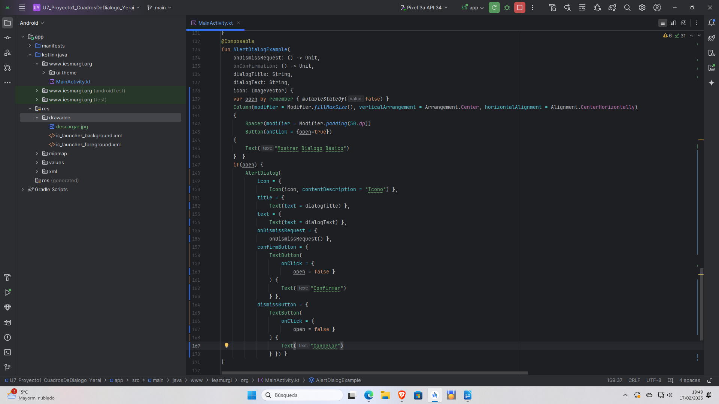

3. Cuadro de Diálogo Avanzado con Imagen (Dialog)
Este cuadro de diálogo tiene un diseño más complejo que incluye una imagen, un título y botones de "Aceptar" y "Cancelar". Además, se incluye un ícono que se muestra en la parte superior del cuadro de diálogo. La imagen se carga desde un recurso, y el cuadro de diálogo se puede cerrar con los botones.
- Componentes utilizados:
  - Dialog: para crear un cuadro de diálogo personalizado.
  - Card: para proporcionar un fondo con bordes redondeados al cuadro de diálogo.
  - Image: para mostrar una imagen dentro del cuadro de diálogo.
  - Icon: para agregar un ícono a la interfaz.
  - Button: para los botones de interacción.
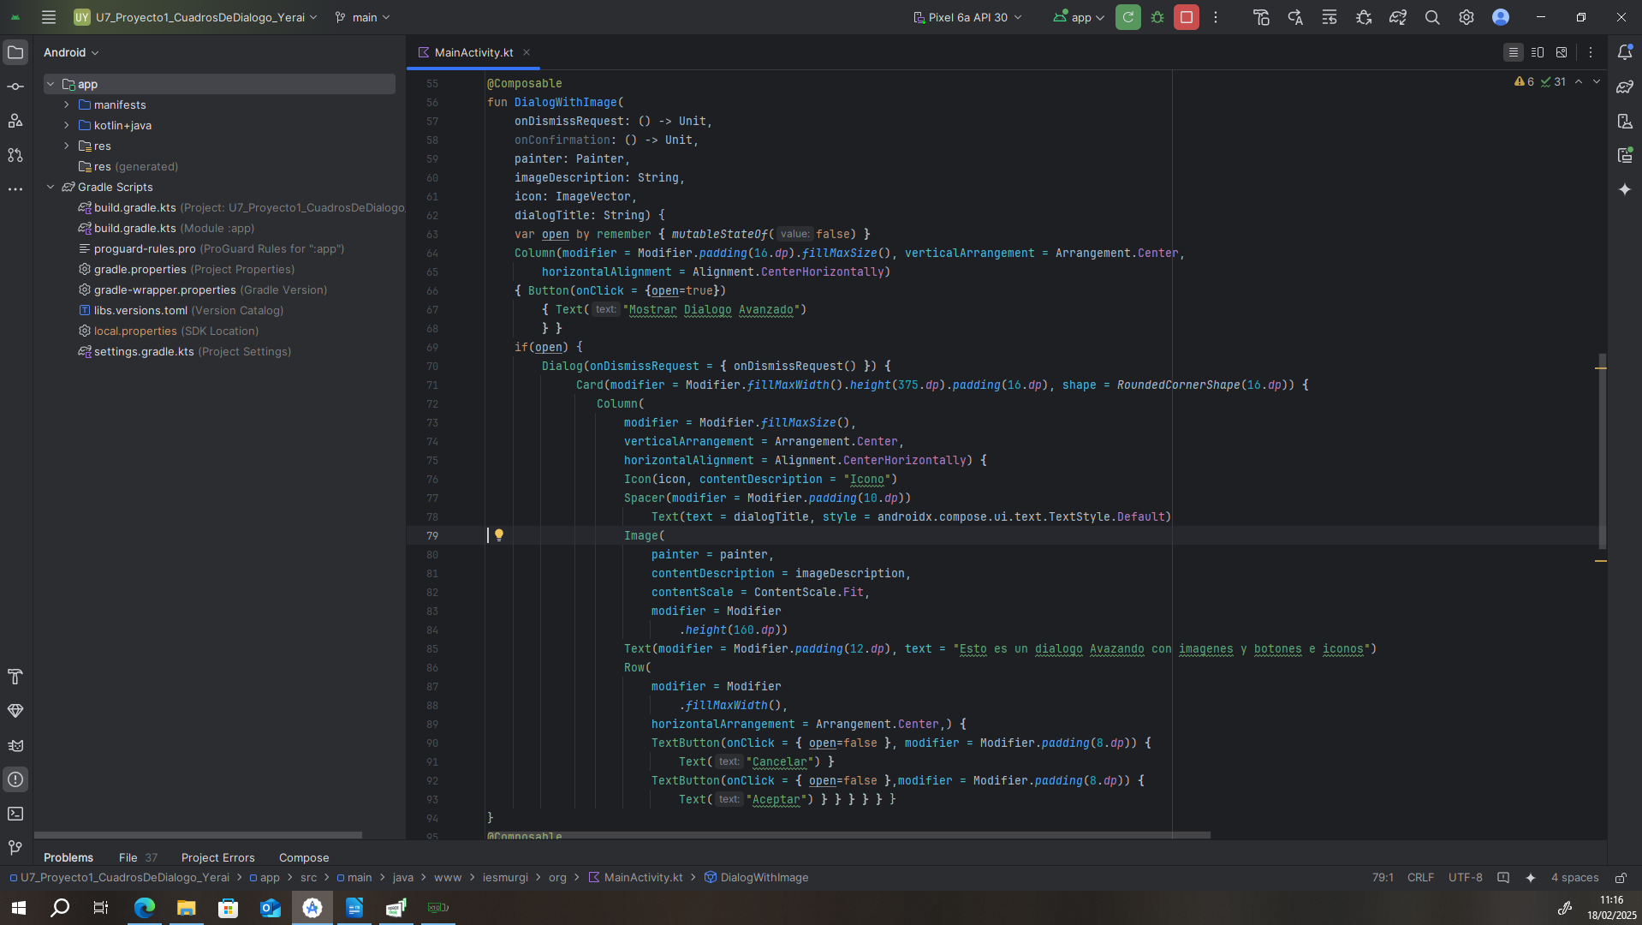

4.Flujo del Código

- Pantalla Principal:
  - Al iniciar la aplicación, se muestra una interfaz con dos botones: uno para abrir el cuadro de diálogo básico y otro para abrir el cuadro de diálogo avanzado.
  - Estos botones se encuentran dentro de una columna (Column), y al hacer clic en ellos, se activa el cuadro de diálogo correspondiente.

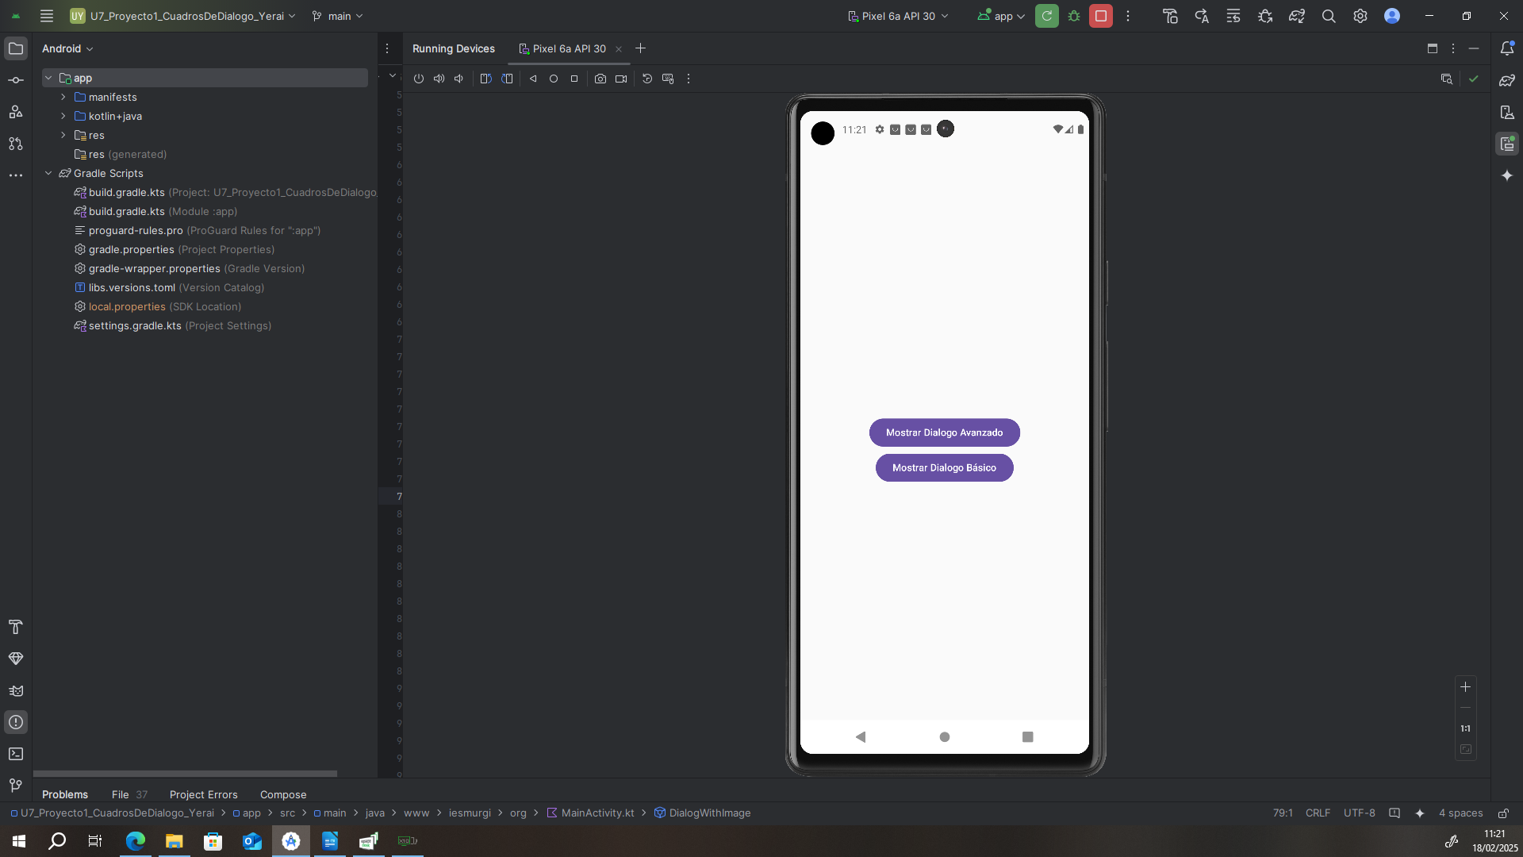

- Cuadro de Diálogo Básico:
  - Cuando se hace clic en el botón "Mostrar Dialogo Básico", se abre el AlertDialog.
  - El cuadro de diálogo muestra un ícono, un título y un texto. Los botones de "Confirmar" y "Cancelar" permiten al usuario cerrar el cuadro.

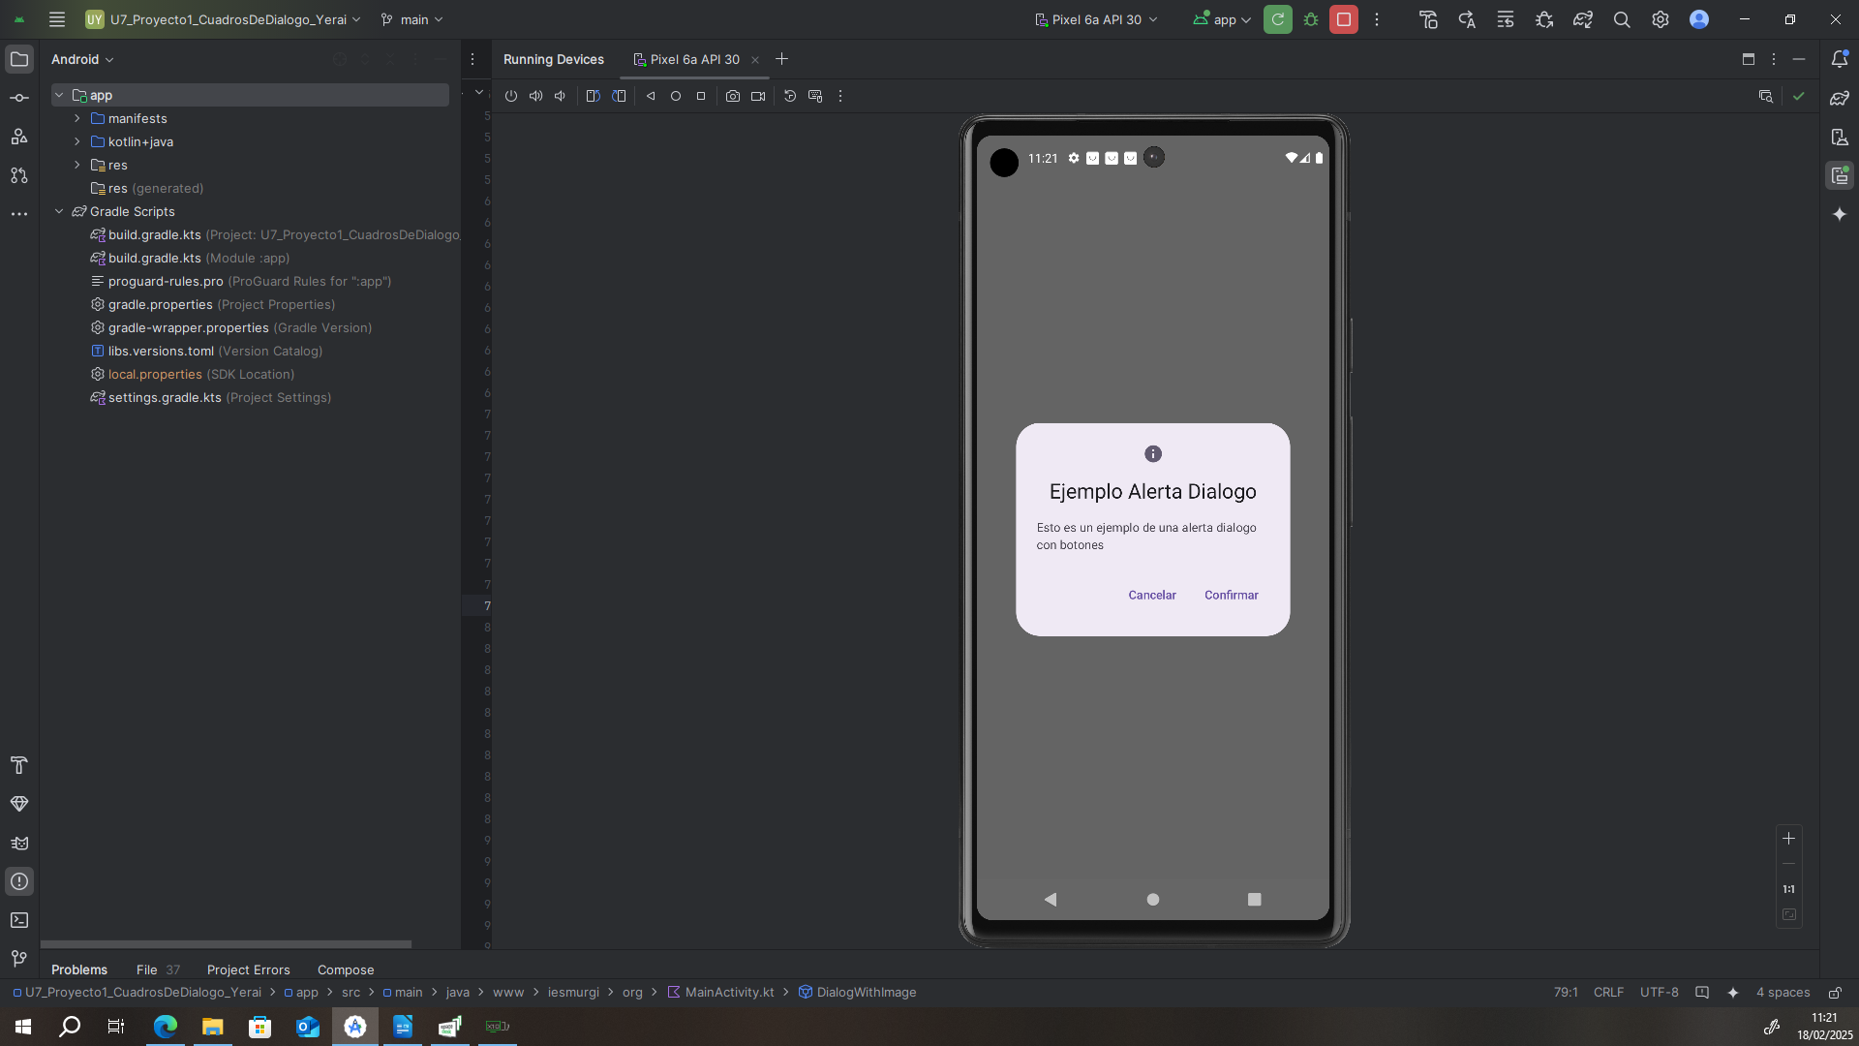

- Cuadro de Diálogo Avanzado:
  - Al hacer clic en el botón "Mostrar Dialogo Avanzado", se abre el Dialog con una imagen, un título, texto descriptivo y dos botones: "Aceptar" y "Cancelar".
  - El cuadro de diálogo permite al usuario cerrar el cuadro de manera interactiva, ya sea aceptando o cancelando.

